**NHẬP MÔN KỸ THUẬT PHẦN MỀM**

**Bài 14 - Lý thuyết 08: Managing Software Project**

1. **Nội dung:**
   * Giới thiệu về quản trị dự án phần mềm
2. **Quản trị dự án**
   1. **Project (Dự án) là gì?**
   * Dự án là tập hợp các công việc được thực hiện bởi một tập thể (có thể có chuyên môn khác nhau, thực hiện công việc khác nhau, thời gian tham gia dự án khác nhau) nhằm đạt được một kết quả như dự kiến, trong thời gian dự kiến, với một kinh phí dự kiến
   * Ví dụ: Dự án xây cầu vượt, dự án xây chung cư
   1. **Managing Software Project (Quản lý dự án phần mềm):**
   * Trong thuật ngữ của chuyên ngành Công nghệ phần mềm, Quản lý dự án phần mềm là các hoạt động trong lập kế hoạch, giám sát và điều khiển tài nguyên dự án (ví dụ như kinh phí, con người), thời gian thực hiện, các rủi ro và quy trình thực hiện dự án nhằm đảm bảo thành công cho dự án phần mềm.
   * Quản lý dự án phần mềm cần đảm bảo cân bằng giữa ba yếu tố: thời gian, tài nguyên và chất lượng.
   * Ba yếu tố này được gọi là tam giác dự án: ***Thời gian + Tài nguyên + Chất lượng***
   1. **Vì sao quản lý dự án là quan trọng?**
   * Theo tổ chức IEEE (*Institute of Electrical and Electronics Engineers - Viện Kỹ sư Điện và Điện tử*), một số nguyên nhân dẫn đến sự thất bại trong việc quản lý dự án như sau:
   * Dự án không có tính thực tế và không khớp
   * Ước tính không chính xác nguồn lực cần thiết cho dự án
   * Xác định yêu cầu hệ thống không đúng
   * Báo cáo tình trạng dự án sơ sài
   * Không quản lý độ rủi ro
   * Việc giao tiếp khách hàng, người sử dụng và người phát triển dự án không tốt
   * Sử dụng công nghệ chưa phát triển
   * Không có khả năng xử lý độ phức tạp của dự án
   * Phát triển thực hành không có hệ thống
   * Thiếu kinh nghiệm trong việc quản lý dự án
   * Các bên liên quan mang tính chính trị
   * Các áp lực mang tính thương mại
   1. **Project management**
   * ***Project management bao gồm:***
   * Risk management (quản lý rủi ro)
   * Managing people (quản lý nhân sự)
   * Teamwork (Làm việc nhóm)
   1. ***Project management - Risk management***
   * Quản lý rủi ro là một trong những công việc quan trọng nhất đối với một người quản lý dự án.
   * Quản lý rủi ro liên quan đến việc dự đoán những rủi ro có thể ảnh hưởng đến tiến độ dự án hoặcchất lượng của phần mềm, và sau đó hành động để tránh những rủi ro này.
   * Rủi ro có thể đe dọa các dự án phần mềm đang được phát triển, hoặc uy tín tổ chức

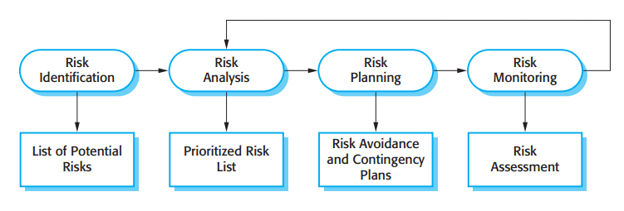

* + Risk Identification: xác định rủi ro là giai đoạn đầu tiên của quá trình quản lý rủi ro.
  + Risk Analysis: phân tích rủi ro, xem xét khả năng và mức độ của từng rủi ro có thể có.
  + Risk Planning: lên kế hoạch đề phòng rủi ro, giải quyết thế nào khi rủi ro xảy ra.
  + Risk Monitoring: Theo dõi, thường xuyên đánh giá, quyết định hướng giải quyết cụ thể khi có rủi ro
  1. ***Project management - Managing people***
  + Nhất quán đối với mọi người.
  + Tôn trọng nhau.
  + Biết lắng nghe mọi người.
  + Trung thực với mọi nhân viên.
  + Tạo động lực làm việc.
  + Tổ chức công việc và môi trường làm việc để khuyến khích mọi người làm việc có hiệu quả nhất
  1. ***Project management - Teamwork***
  + Những lợi ích của việc tạo ra một nhóm gắn kết là
  + Nhóm có thể thiết lập các tiêu chuẩn chất lượng riêng bởi sự đồng thuận của cả nhóm.
  + Mỗi cá nhân có thể học hỏi và hỗ trợ nhau.
  + Kiến thức liên tục được chia sẻ giữa các thành viên
  + Thay đổi và cải tiến liên tục khuyến khích các thành viên nhóm làm việc chung để tạo ra kết quả chất lượng cao
  1. **Project planning - Project scheduling**

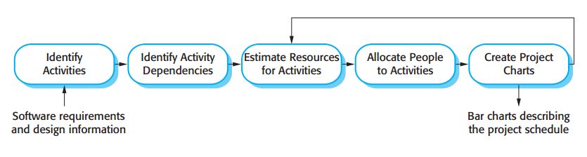

* + Bar chart có thể gọi là ‘Gantt charts’
  + Activity networks biểu diễn sự phụ thuộc lẫn nhau của các công việc trong dự án
  + ***Mỗi một Task cần có***
  + Thời gian bắt đầu.
  + Công việc phụ thuộc, nguồn lực
  + Thời gian dự kiến hoàn thành.
  + Hạn chót phải hoàn thành

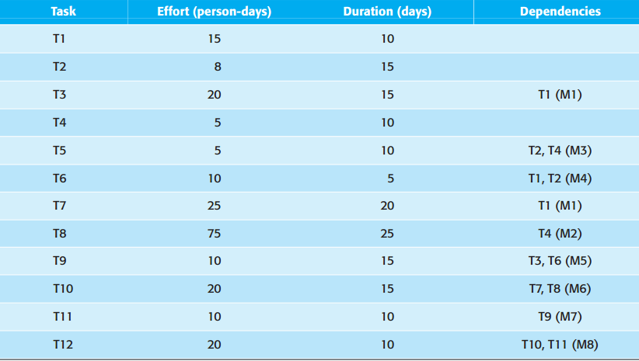

* + ***SỬ DỤNG MICROSOFT PROJECT***

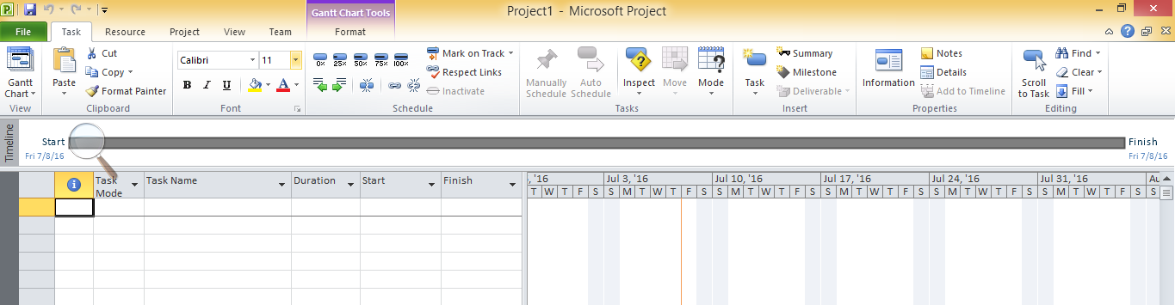

* 1. **Project planning - Agile planning**
  + Agile là phương pháp quản trị dự án phần mềm linh hoạt:
  + Phát triển từ năm 2001.
  + Mang lại giá trị cao nhất trong thời gian ngắn nhất
  + Các nhóm là tự quản và tự tổ chức
  + Hoạt động theo nguyên tắc thực nghiệm
  + Gọn nhẹ và linh hoạt
  1. **Quality management**
  + ***Ở cấp độ tổ chức***, quản lý chất lượng là có liên quan với việc thiết lập một khuôn khổ quy trình và tiêu chuẩn có được phần mềm chất lượng cao. Điều này có nghĩa rằng đội ngũ quản lý chất lượng nên có trách nhiệm đối với việc xác định
  + Qui trình phát triển phần mềm
  + Tiêu chuẩn phần mềm
  + Tài liệu liên quan
  + Yêu cầu hệ thống,
  + Thiết kế, code
  + ***Ở cấp dự án***, quản lý chất lượng liên quan đến việc:
  + Áp dụng cụ thể quy trình chất lượng
  + Kiểm tra rằng các quá trình lên kế hoạch đã được tuân thủ
  + Đảm bảo rằng các kết quả đầu ra của dự án là tuân thủ với các tiêu chuẩn
  + Quản lý chất lượng ở cấp độ dự án cũng quan tâm đến việc thiết lập một kế hoạch chất lượng cho một dự án. Các kế hoạch chất lượng nên đặt ra các mục tiêu chất lượng, xác định những quy trình và tiêu chuẩn được sử dụng
  1. **Configuration management**

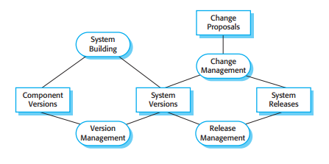

* + ***Change management:***
  + Quản lý thay đổi liên quan đến việc lưu giữ, theo dõi các yêu cầu thay đổi từ khách hàng, quản lý các chi phí và tác động làm cho những thay đổi này, và quyết định được thực hiện
  + ***Version management:***
  + Quản lý phiên bản bao gồm việc lưu giữ, theo dõi nhiều phiên bản của thành phần hệ thống và đảm bảo rằng những thay đổi được thực hiện bởi các thành phần phát triển khác nhau không ảnh hưởng với nhau
  + ***System building:***
  + Xây dựng hệ thống là quá trình đóng gói các module chương trình, dữ liệu, và thư viện; sau đó biên dịch và liên kết chúng để tạo ra một hệ thống thực thi
  + ***Release management:***
  + Quản lý phát hành bao gồm việc chuẩn bị phần mềm cho phát hành bên ngoài và theo dõi các phiên bản hệ thống đã được phát hành cho khách hàng sử dụng
  1. **Thảo luận**
  + ***Tình huống:*** Có nhiều Task sử dụng chung nguồn lực thì nên giải quyết thế nào?
  + Không cần làm gì.
  + Phải giải quyết xung đột.
  + Giải thích?
  1. **Chuẩn bị Workshop 6**
  + Nhóm sinh viên sử dụng Microsoft Project để quản lý các Task theo đề tài đã chọn